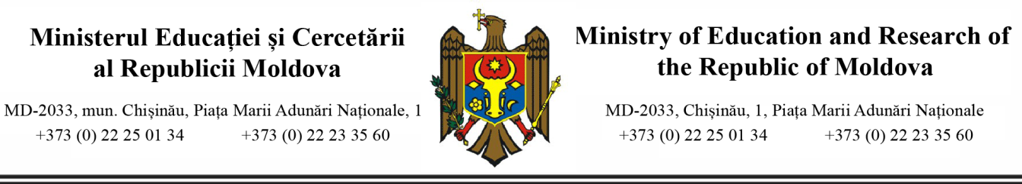

Nr. _______________ din ___________________

Cancelaria de Stat a Republicii Moldova
Ministerul Educației și Cercetării remite Cererea privind înregistrarea de către Cancelaria de Stat a proiectului de hotărâre de Guvern care urmează a fi anunțat în cadrul ședinței secretarilor generali.
Nr. crt. | Criterii de înregistrare | Nota autorului
1 | Tipul și denumirea proiectului | Proiectul Hotărârii de Guvern Cu privire la aprobarea Conceptului  Sistemului informațional de management în învățământul superior
2 | Autoritatea care a elaborat proiectul | Ministerul Educației și Cercetării
3 | Justificarea depunerii (indicația corespunzătoare sau remarca precum că proiectul este elaborat din inițiativa autorului) | Proiectul este elaborat în temeiul art. 18 alin. (1) și art. 22 lit. c) și d) din Legea nr. 467/2003 cu privire la informatizare și la resursele informaționale de stat,în cadrul Proiectului Învățământul Superior în MOldova
4 | Lista autorităților și instituțiilor a căror avizare este necesară | Ministerul Sănătăţii, Ministerul Culturii, Ministerul Dezvoltării Economice și Digitalizării, Ministerul Apărării, Ministerul Afacerilor Interne, Ministerul Finanțelor, Ministerul Justiției, Centrul Național Anticorupție
5 | Termenul–limită pentru depunerea avizelor /expertizelor | 10 zile lucrătoare
6 | Numele, prenumele, funcția și datele de contact ale persoanei responsabile de promovarea proiectului | Victoria Musienco, Șefă a Serviciului tehnologiei informației și comuncațiilor  victoria.musienco@mec.gov.md
7 | Anexe (proiectul actului care solicită a fi înregistrat, nota informativă cu documentele de însoțire) | Proiectul hotărârii, nota informativă, avizul AGE
8 | Data și ora depunerii cererii | 24.08.2023
9 | Semnătura

Ministru Dan PERCIUN

